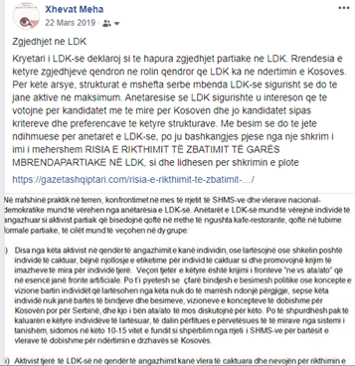
Kryetari i LDK-se deklaroj si te hapura zgjedhjet partiake ne LDK. Rrendesia e ketyre zgjedhjeve qendron ne rolin qendror qe LDK ka ne ndertimin e Kosoves. Per kete arsye, strukturat e mshefta serbe mbenda LDK-se sigurisht se do te jane aktive ne maksimum. Anetaresise se LDK sigurishte u intereson qe te votojne per kandidatet me te mire per Kosoven dhe jo kandidatet sipas kritereve dhe preferencave te ketyre strukturave. Me besim se do te jete ndihmuese per anetaret e LDK-se, po ju bashkangjes pjese nga nje shkrim i imi i mehershem RISIA E RIKTHIMIT TË ZBATIMIT TË GARËS MBRENDAPARTIAKE NË LDK, si dhe lidhesen per shkrimin e plote

https://gazetashqiptari.com/risia-e-rikthimit-te-zbatimit-…/

